Сценарий проведения мероприятия «Милая мама!» 07.03.2014

Цель: Продолжать приобщать детей к праздничной культуре. Воспитывать желание принимать участие в праздниках. Формировать чувство сопричастности к событиям, которые происходят в мини-центре. Формировать представление о традиционном празднике 8 марта, вызвать у детей чувство радости от общения с гостями, праздничное настроение, желание исполнять песни о маме, танцевать под весёлую музыку.

Ведущий: Сәлеметсізбе, құрметті қонақтар! Здравствуйте, дорогие друзья, уважаемые мамы, бабушки, а также – наши ребята! Дорогие мамы, бабушки! Сегодня мы пригласили Вас на праздник, посвященный вам, и хотим порадовать своими выступлениями. А подготовили их ваши самые дорогие, самые любимые, самые очаровательные дети.

Ведущий: В марте первого числа,
Начинается весна.
Мамин день – 8 марта
Отмечает вся страна!
Вот какие наши мамы!
Мы всегда гордимся вами,
Умными и милыми,
Добрыми, красивыми!

Слово для поздравления предоставляется Директору Приишимской СШ Нурманбекову Р.К.

Ведущий: Все готовы к празднику
Так чего мы ждем
Мы веселой песенкой
Праздник свой начнем!

Дети исполняют песню «Милая мама»
1.Зореньки краше и солнца милей
Та, что зовется мамой моей.
Припев:
Мамочка милая, мама моя
Как хорошо, что ты есть у меня!
2.Ветер завоет, гроза ль за окном,
Мамочка в доме – страх нипочем.
Припев:
3.Спорится дело, веселье горой
Мамочка значит, рядом со мной
4.Мамочку милую очень люблю,
Песенку эту я ей подарю.

Дети рассказывают стихотворения

Праздник радостный, весенний
Постучался в двери к нам,
От души поздравить рады
Мы своих любимых мам! Дарина

С праздником веселым!
И с концом зимы
Дорогую маму,
Поздравляем мы! Стас Г

Слушай нашу песенку,
Мамочка любимая,
Будь всегда здоровая,
Будь всегда счастливая! Азат

Весна шагает по дворам,
В лучах тепла и света.
Сегодня праздник наших мам.
И нам приятно это. Ева

Бабушек добрых,
Любят все дети
Бабушкам добрым
Наши приветы! Жаник

Март, и солнце ярко светит!
От души желаю я:
Будь счастливей всех на свете,
Мама милая моя! Стас М

Капли солнечного света
Мы несем сегодня в дом,
Дарим бабушкам и мамам,
Поздравляем с женским днем! Арсений

Жизни долгой, радостной
От души желаем!
В день веселый, солнечный
Маму поздравляем! Юля

Мама, Мама, Мамочка!
Я тебя люблю,
Я тебе весеннюю
Песенку спою! Маргарита

Обойди весь мир вокруг,
Только знай заранее:
Не найдешь теплее рук,
И нежнее маминых. Максим

Мы наших мам и бабушек
Поздравим с женским днем!
Для них сегодня весело
Мы песенки споем! Виктория

Почему 8 марта
Солнце ярко светит?
Потому, что наши мамы
Лучше всех на свете! Никита

Я с бабушкой своею
Дружу давным-давно.
Она во всех затеях
Со мною заодно. Алина Ч

Маме счастье мы подарим,
Чтоб жилось ей лучше всех,
С женским днем ее поздравим,
Чтоб звучал почаще смех! Ярослав

Маму крепко поцелую!
Обниму ее родную!
Очень я люблю её
Мама – солнышко моё! Ксения

С праздником весенним
В светлый этот час,
Мамочки родные,
Поздравляем Вас! Ахмед

Как много их, добрых и нежных,
Сегодня на праздник пришло!
Для них расцветает подснежник
И солнышко дарит тепло! Алина С

Мы любим нашу бабушку
И очень дружим с ней!
С хорошей, доброй бабушкой
На свете веселей Самира

Я бабулю поздравляю
С женским праздником весны!
Я бабулю обожаю,
Людям бабушки нужны! Нариман

Милых бабушек и мам
Поздравляем с женским днем!
Пожелать хотим мы вам,
Светлой радости во всем! Саша

Есть много разных песенок
На свете обо всем,
А мы сейчас вам песенку
О бабушке споем! Ульяна

Ведущий: Молодцы, ребята! Какие хорошие стихи прочитали для мам!
Давайте мам и бабушек.
Поздравим с Женским днем!
Для них сейчас веселый
Танец заведем!

Танец «Цветочки»

Бабушка
Ходит, наша бабушка, палкою стуча
Говорю я бабушке – вызови врача
Выпьешь ты лекарство, будешь ты здорова,
Если будет горько, что же тут такого?
Ты потерпишь чуточку, а уедет врач,
Мы с тобой на улице поиграем в мяч.
Будем бегать бабушка, прыгать высоко,
Ну, что же тут такого – это так легко!
Говорит мне бабушка – что мне доктора?
Я не заболела, просто я стара!
Просто очень старая, волосы седые,
Где-то потеряла я годы молодые.
Где-то за далекими, за лесами темными,
За горой высокою, за водой глубокою.
Как туда добраться, людям неизвестно.
Говорю я бабушке – вспомни это место.
Я туда поеду, поплыву, пойду!
Годы молодые, я твои верну!!! Дарина

Дети исполняют песню «Мама и Бабушка»
1.До чего у бабушки – вкусные оладушки
До чего у мамочки – вкусные торты!
И за это бабушке, и за это мамочке
Подарю я к празднику – первые цветы!
2.Нет не знают скуки – бабушкины руки!
И не знает отдыха мамочка моя.
И за это бабушку, и за это мамочку
Больше всех на свете уважаю я!
3.С праздником весенним я вас поздравляю!
Песенку весеннюю я для вас пою
Целый день послушным быть я обещаю
Потому что очень, очень, очень вас люблю!

Проводится игра «Найди своего малыша».
Предлагаю вам немного поиграть!
Вставайте все скорее в кружок. Проверим, знают ли наши мамы своих малышей, найдут ли их с завязанными глазами?

Танец «Весенний вальс»

Игра «Собери цветы для мамы»

Ведущий: Мы для наших мам сплясали,
Вместе с ними поиграли.
А чтоб было интересней,
Мы для них исполним песню!

Дети исполняют песню «Солнышко лучистое»
Солнышко лучистое, улыбнулось весело,
Потому что мамочке, мы запели песенку!
Песенку такую ля-ля-ля,
Песенку простую ля-ля-ля.
Ручейки весенние, зазвенели весело,
Потому что мамочке, мы замели песенку!
Песенку такую ля-ля-ля,
Песенку простую ля-ля-ля.
Первые подснежники, закивали весело,
Потому что мамочке, мы запели песенку!
Песенку такую ля-ля-ля,
Песенку простую ля-ля-ля.
За окном воробушек, зачирикал весело
Потому что мамочке, мы запели песенку!
Песенку такую ля-ля-ля,
Песенку простую ля-ля-ля.

Ведущий: Милые мамы, бабушки примите на память об этом празднике от наших детей подарки, сделанные своими руками. Мы еще раз поздравляем Вас с праздником, и хотим пожелать крепкого здоровья, поменьше каждодневных забот и побольше солнечных и радостных дней.
Желаем вам всего, чем жизнь богата:
Здоровья, счастья, долгих лет,
Пусть этот праздник – день 8 марта -
В душе оставит добрый след!

Дети дарят подарки своим мамам и бабушкам.

- Вот и подошел к концу наш праздничный концерт. Мы с ребятами еще раз от всей души поздравляем всех мам и бабушек с прекрасным весенним праздником и желаем вам хорошего настроения и теплых улыбок!

Спасибо вам, мамы, за красоту,
Спасибо вам, мамы, за доброту.
За то, что такие у вас малыши,
За то, что они в вас не чают души.
Благодарим всех за вниманье,
До новой встречи, до свиданья!


Сценарий проведения мероприятия
«Милая мама!»
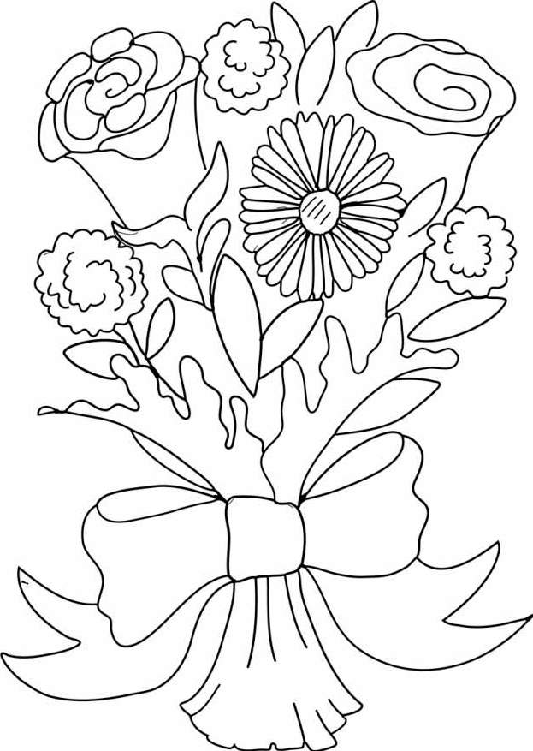

Мини-центр «Аққу»
2013 – 2014г

